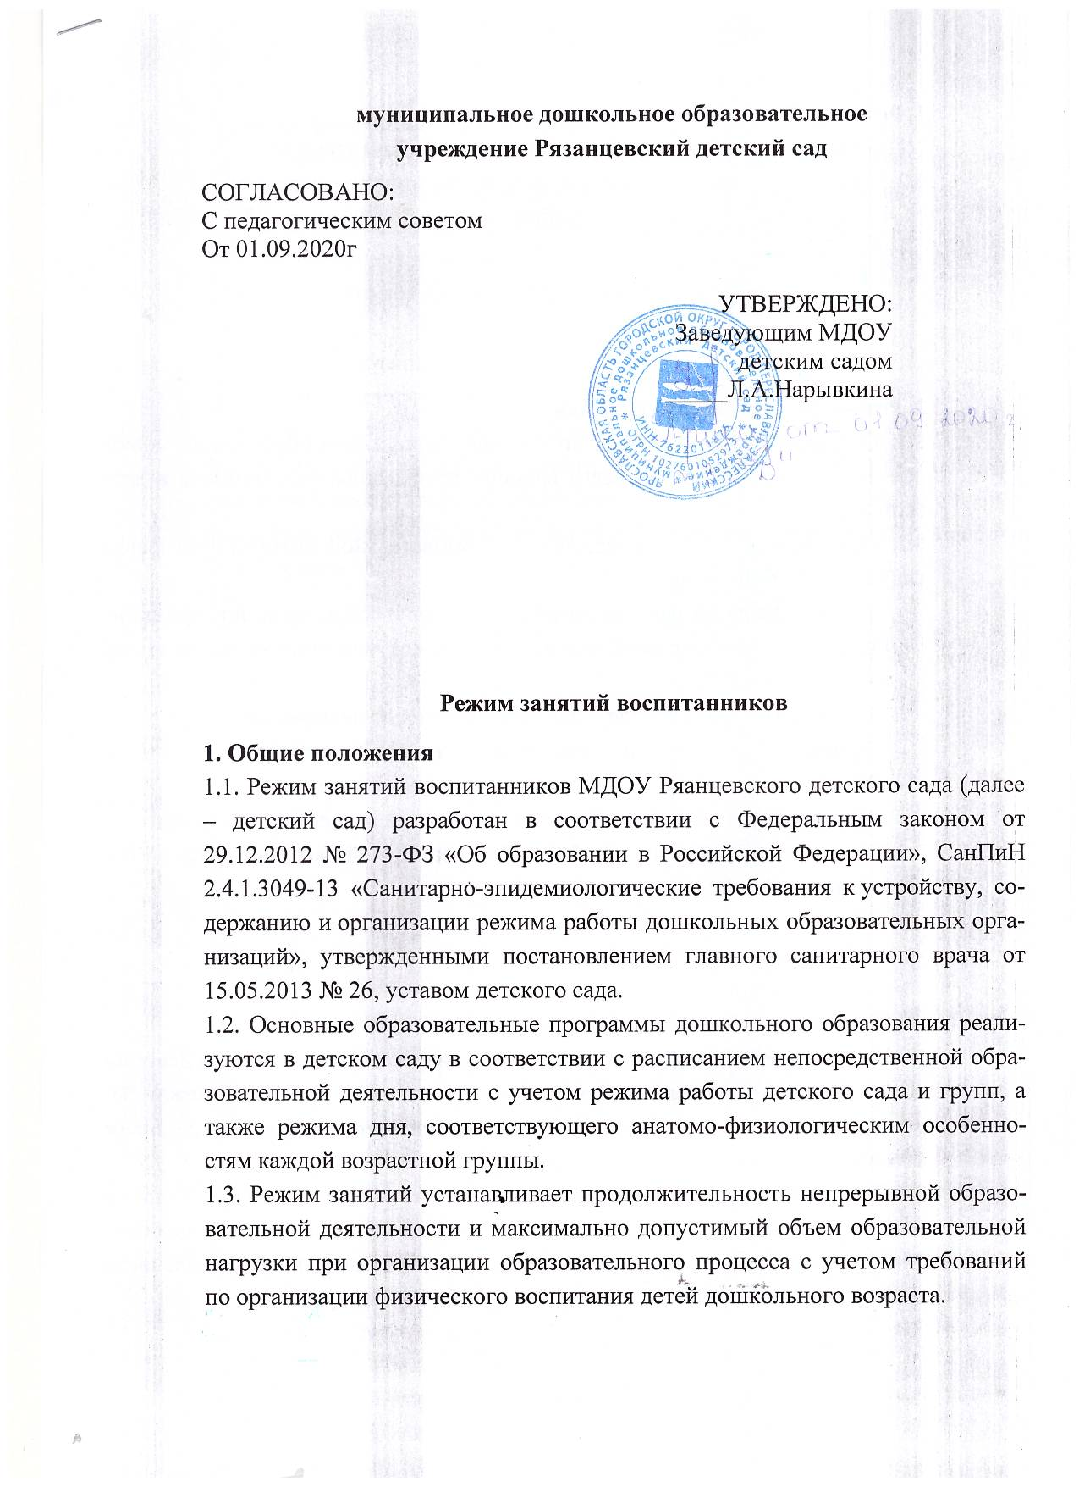

муниципальное дошкольное образовательное
учреждение Рязанцевский детский сад
СОГЛАСОВАНО:  С педагогическим советом  От 01.09.2020г | УТВЕРЖДЕНО:  Заведующим МДОУ детским садом  _____Л.А.Нарывкина

Режим занятий воспитанников
1. Общие положения
1.1. Режим занятий воспитанников МДОУ Ряанцевского детского сада (далее – детский сад) разработан в соответствии с Федеральным законом от 29.12.2012 № 273-ФЗ «Об образовании в Российской Федерации», СанПиН 2.4.1.3049-13 «Санитарно-эпидемиологические требования к устройству, содержанию и организации режима работы дошкольных образовательных организаций», утвержденными постановлением главного санитарного врача от 15.05.2013 № 26, уставом детского сада.
1.2. Основные образовательные программы дошкольного образования реализуются в детском саду в соответствии с расписанием непосредственной образовательной деятельности с учетом режима работы детского сада и групп, а также режима дня, соответствующего анатомо-физиологическим особенностям каждой возрастной группы.
1.3. Режим занятий устанавливает продолжительность непрерывной образовательной деятельности и максимально допустимый объем образовательной нагрузки при организации образовательного процесса с учетом требований по организации физического воспитания детей дошкольного возраста.

2. Режим работы детского сада
2.1. Режим работы детского сада: пятидневная рабочая неделя.
2.2. Дошкольные группы в детском саду функционируют в режиме:
- полного дня (10-часового пребывания) – с 7 ч 30 мин до 17 ч 30 мин;

3. Режим занятий воспитанников
3.1. Основная образовательная программа дошкольного образования может реализовываться в течение всего времени пребывания воспитанника в детском саду.
3.2. Продолжительность непрерывной образовательной деятельности (занятия) составляет не более:
- 10 мин для детей раннего возраста – от полутора до трех лет, при организации образовательной деятельности в первую и вторую половину дня – по 8–10 мин;
- 15 мин в младшей группе – для детей от трех до четырех лет;
- 20 мин в средней группе – для детей от четырех до пяти лет;
- 25 мин в старшей группе – для детей от пяти до шести лет;
- 30 мин в подготовительной группе – для детей от шести до семи лет.
3.3. Максимально допустимый объем образовательной нагрузки в первой половине дня не более:
- 30 мин в младшей группе;
- 40 мин в средней группе;
- 45 мин в старшей группе;
- 1,5 ч в подготовительной группе.
В середине времени, отведенного на непрерывную образовательную деятельность, воспитатели проводят физкультурные минутки. Перерывы между периодами непрерывной образовательной деятельности составляют не менее 10 мин.
3.4. Продолжительность образовательной деятельности с детьми старшего дошкольного возраста во второй половине дня после дневного сна – не более 25–30 мин в день. В середине непрерывной образовательной деятельности статического характера проводятся физкультурные минутки.

4. Режим физического воспитания
4.1. Продолжительность занятий по физическому развитию в рамках основной образовательной программы дошкольного образования составляет:
- 6–8 мин для детей от 1 года до 1 года 6 месяцев;
- 8–10 мин для детей от 1 года 7 месяцев до 2 лет;
- 10–15 мин для детей от 2 лет 1 месяца до 3 лет;
- 15 мин в младшей группе;
- 20 мин в средней группе;
- 25 мин в старшей группе;
30 мин в подготовительной группе.
4.2. Объем двигательной активности воспитанников 5–7 лет в формах оздоровительно-воспитательной деятельности составляет 6–8 ч в неделю с учетом психофизиологических особенностей детей, времени года и режима работы детского сада.

